Personnages |  | Métier/rôle | Voix
Carmen |  | Cigarière et séduisante bohémienne | Mezzo-soprano
Micaëla |  | Jeune paysanne | Soprano
Don José | 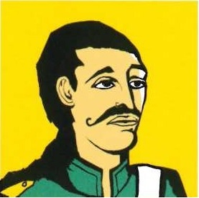 | Brigadier | Ténor
Escamillo | 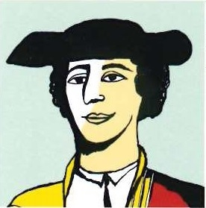 | Célèbre torero | Baryton
Mercédès | 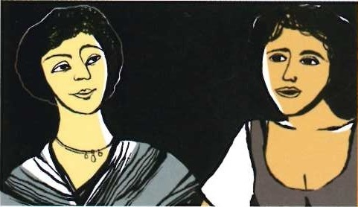 | Bohémiennes et amies de Carmen | Mezzo-soprano
Frasquita |  |  | Soprano
Le Remendado |  | Contrebandier | Ténor
Le Dancaïre |  | Contrebandier | Baryton
Zuniga |  | Lieutenant | Basse
Les enfants | …Photo de la classe…

CARMEN : Extraits vidéos (liens Youtube)

 | Personnage | Extrait | Interprète | Référence | Lien
orchestral |  | Prélude | Philharmonique de Berlin (Claudio Abbado) | Citation « air du Toréador » | https://www.youtube.com/watch?v=kveD0pGdEfg
Chœur d’enfant | Les enfants | « Avec la garde montante » |  | Met de New-York | https://www.youtube.com/watch?v=HVvtN7TJcpc
Mezzo-soprano | Carmen | « L’amour est un oiseau rebelle » | Maria Callas |  | https://www.youtube.com/watch?v=3rjOrOt6wFw
 |  | « Chanson bohème » |  | Musique en fête (concert en extérieur dans le théâtre antique d’Orange) | https://www.youtube.com/watch?v=-9XuyKtjuXM
Soprano | Micaëla |  | Anna Netrebko | Opéra de Vienne | https://www.youtube.com/watch?v=EwvDzT6vfO0
Ténor | Don José | « La fleur que tu m’avais jetée… » | Jonas Kaufmann | Scala de Milan | https://www.youtube.com/watch?v=R8rNEuiyQ70
Baryton | Escamillo | Votre toast je peux vous le rendre  Air du « Toréador » | Laurent Naouri |  | https://www.youtube.com/watch?v=zh6RS-abaMg

Document de l’opéra de Rennes « Apprenez l’air Toréador » : https://www.youtube.com/watch?v=OjabtfZhYRY
Document de l’opéra de Rennes « Apprenez l’air La garde montante » : https://www.youtube.com/watch?v=Swgdtm2jOUE

